Mυρωδάτα βοτανάκια,aκριβά μου γιατρικά !

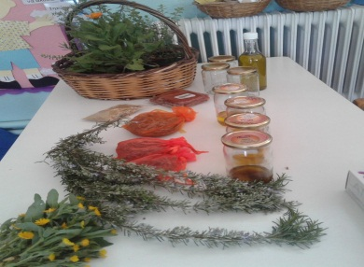

Συνέντευξη από ειδικό για παραγωγή Λαδιού από αρωματικά φυτά και αρωματικά πουγκάκια για τις ντουλάπες μας με λεβάντα!!
Δημοσιογράφος (Τόνια) : Καλημέρα !
Ειδικός : Καλημέρα !
Δημοσιογράφος (Τόνια) : Τι φυτά είναι αυτά;
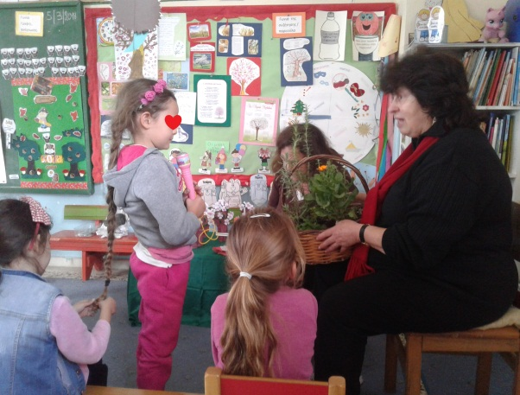
Ειδικός :Αυτά είναι λίγα από τα αρωματικά θεραπευτικά φυτά της Ελλάδας. Μελισσόχορτο, καλέντουλα, λεβάντα, δυόσμος ρίγανη, θυμάρι.
Δημοσιογράφος (Ηλιάνα):Πού τα βρίσκουμε ;Είναι σπάνια φυτά ;
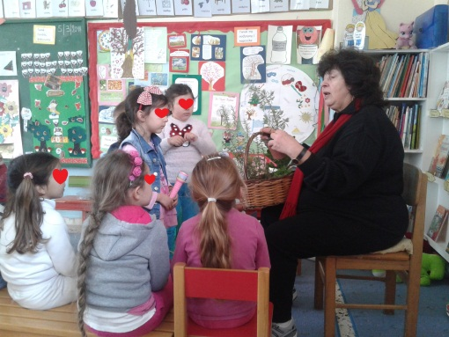
Ειδικός :Όχι , τα καλλιεργούμε στον κήπο μας, στο κτήμα ,στις γλάστρες. Υπάρχουν και τα άγρια αρωματικά φυτά του βουνού που φυτρώνουν μόνα τους με τη φροντίδα της φύσης.
Δημοσιογράφος (Δώρα): Πως μεγαλώνουν ;

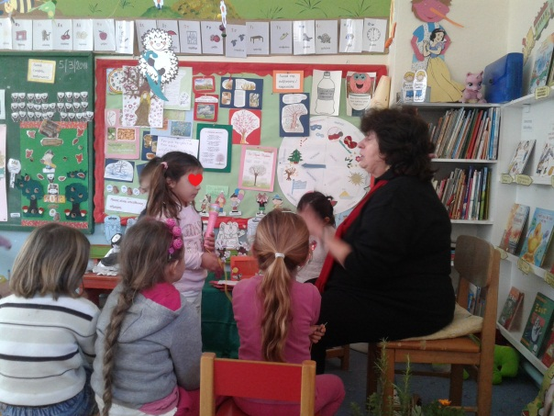
Ειδικός: Μεγαλώνουν με νεράκι, αγάπη ,αέρα ,ήλιο, καλό χώμα και τη φροντίδα της φύσης .Όταν ανθίσουν, μαζεύουμε τα λουλούδια το μεσημέρι ,γιατί τότε δεν έχουν υγρασία. Ύστερα τα φυλάμε σε δροσερό μέρος για να φτιάξουμε με αυτά λαδάκια αρωματικά.
Δημοσιογράφος (Θοδωρής):Πως γίνεται το αρωματικό λαδάκι;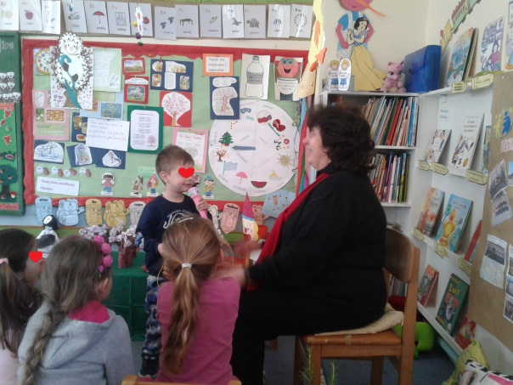
Ειδικός: Το αρωματικό λαδάκι γίνεται με δύο τρόπους :
1^{ος} τρόπος : ψυχρή μέθοδος
Ανακατεύουμε τα λουλούδια με το ελαιόλαδο και τα αφήνουμε στον ήλιο μερικές μέρες .
2^{ος} τρόπος :θερμή μέθοδος.
Σε μια κατσαρόλα με νερό που βράζει, βάζουμε σε μπεν μαρί το λαδάκι .Όταν ζεσταθεί ρίχνουμε τα αρωματικά λουλούδια και ανακατεύουμε .Τα αφήνουμε 3 λεπτά .Όταν κρυώσει τα σουρώνουμε και το βάζουμε σε καθαρά γυάλινα βαζάκια. Είναι πιο γρήγορη μέθοδος, αλλά το λαδάκι δεν απορροφά όλες τις χρήσιμες ουσίες από τα αρωματικά φυτά.
Παρασκευή λαδιού από το φυτό καλέντουλα με τη ψυχρή μέθοδο. Βάζουμε ένα μέρος λουλούδια και 2 μέρη ελαιόλαδο. Τα σφραγίζουμε ,το κουνάμε και το αφήνουμε 35 -40 μέρες στον ήλιο ή στο ντουλάπι μας. Τέλος το στραγγίζουμε και το λαδάκι της καλέντουλας είναι έτοιμο.!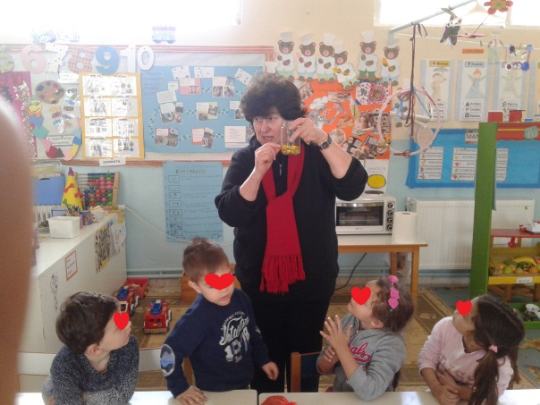 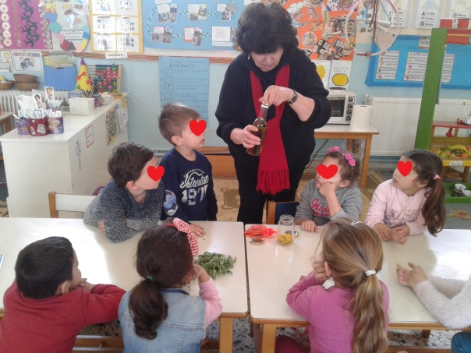

Λαδάκι από δεντρολίβανο: Βάζουμε ένα μέρος λουλούδια και 2 μέρη ελαιόλαδο. Τα σφραγίζουμε ,το κουνάμε και το αφήνουμε για 15 μέρες στον ήλιο ή στο ντουλάπι μας. Τέλος το στραγγίζουμε και το λαδάκι είναι έτοιμο !
Δημοσιογράφος (Σοφία): Έχουμε ακούσει ότι τα βότανα είναι γιατρικά. Τα λαδάκια που φτιάξαμε πως μπορούν να μας γιατρέψουν ;
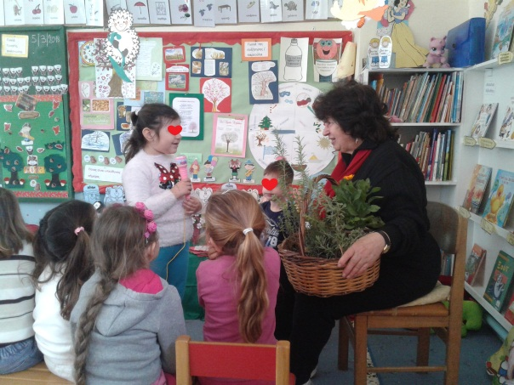
Ειδικός:Το λάδι της καλέντουλας το χρησιμοποιούμε στις φλεγμονές. Έχει επουλωτική και αναπλαστική δράση στο δέρμα .Τη καλέντουλα τη συναντάμε σε αντηλιακά ,βρεφικά προϊόντα και σε προϊόντα για μαλλιά. Μαλακώνει το ερεθισμένο δέρμα. Είναι μια καλή επιλογή για την φροντίδα των ούλων και δερματικών προβλημάτων ,θα επουλώσει εγκαύματα, χωρίς να αφήσει το παραμικρό σημάδι. Επίσης το χρησιμοποιούμε μετά το θαλασσινό μπάνιο για να διατηρήσουμε το δέρμα μας σε καλή κατάσταση.
Το λαδάκι δεντρολίβανου είναι θεραπευτικό και το χρησιμοποιούμε στη φαρμακευτική .Έχει αντιγηραντική δράση ,ηρεμεί το δέρμα μέσα σε λίγα λεπτά .Έχει καταπραϋντικές και αντιφλεγμονώδες ιδιότητες. Το χρησιμοποιούν οι αθλητές. Κάνουν μασάζ στους μυς. Το χρησιμοποιούμε στα τραύματα. Οι πληγές κλείνουν πολύ πιο γρήγορα χάρη στην αντισηπτική και αντιβιοτική του δράση.
Δημοσιογράφος ( Μαρίνα ):Τι άλλο μπορούμε να φτιάξουμε με τα βοτανολούλουδα;
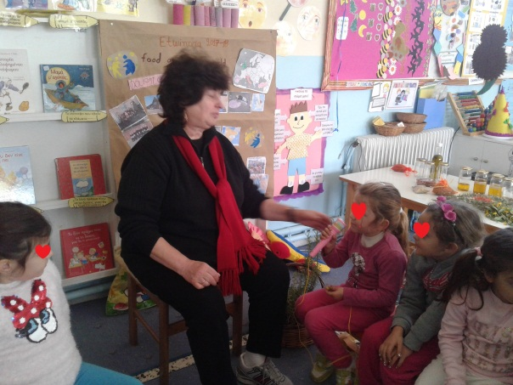
Ειδικός : Μπορούμε να φτιάξουμε αρωματικά πουγκάκια με λεβάντα .Μαζεύουμε τα λουλούδια και τα κλαδάκια της λεβάντας ,τα αφήνουμε σε σκιερό μέρος ,μερικές μέρες να αποξηραθούν .Ύστερα τα τυλίγουμε σε πουγκάκια τα τοποθετούμε στις ντουλάπες μας για να προφυλάξουμε τα ρούχα μας από τον σκόρο και να αρωματίσουμε το σπίτι μας .
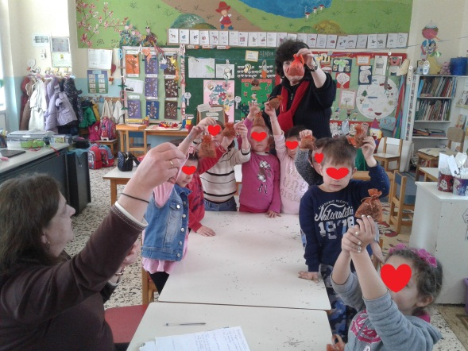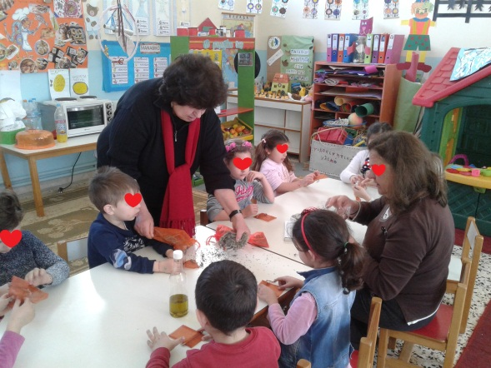

Δημοσιογράφος(Νικόλας) : Ευχαριστούμε πολύ !
Ειδικός:Εγώ σας ευχαριστώ που περάσαμε μαζί μια υπέροχη μέρα με βότανα και αρώματα !!

